**Ramas en equipo:**

Para compartir un repositorio con un compañero, dentro del repositorio acude a *settings*.

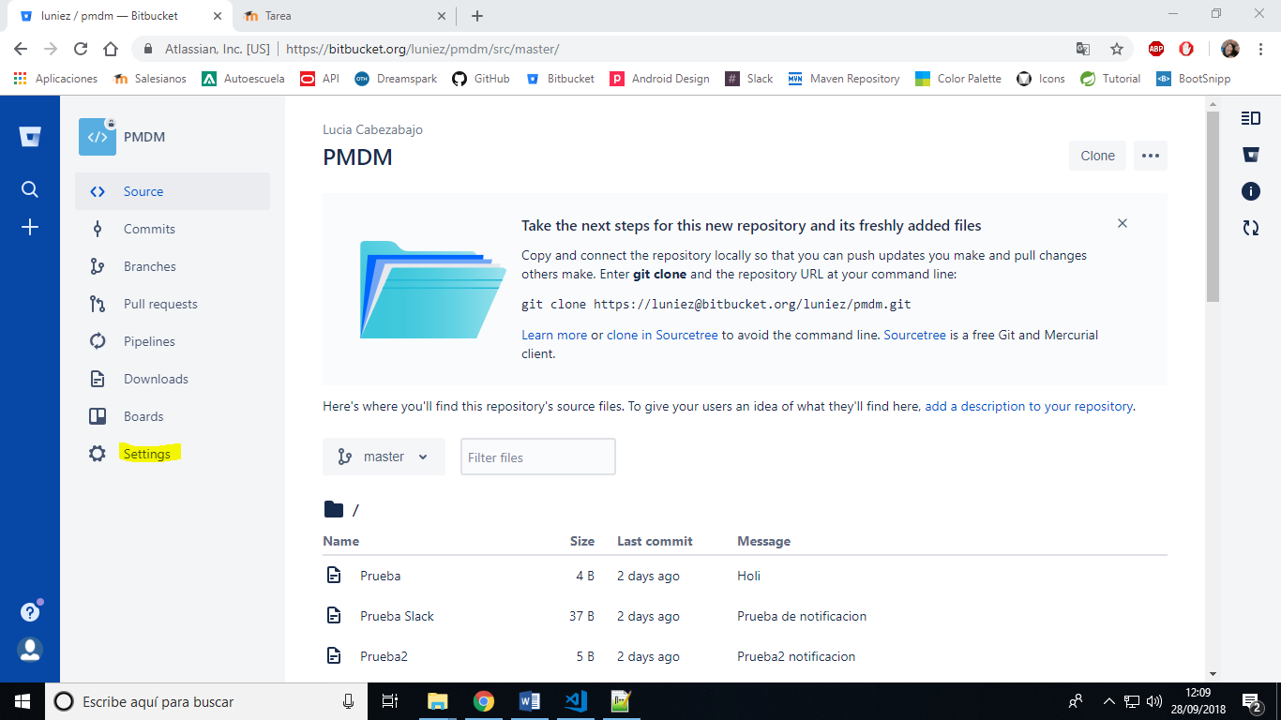

Entra en el apartado *Users and grupos Access.*

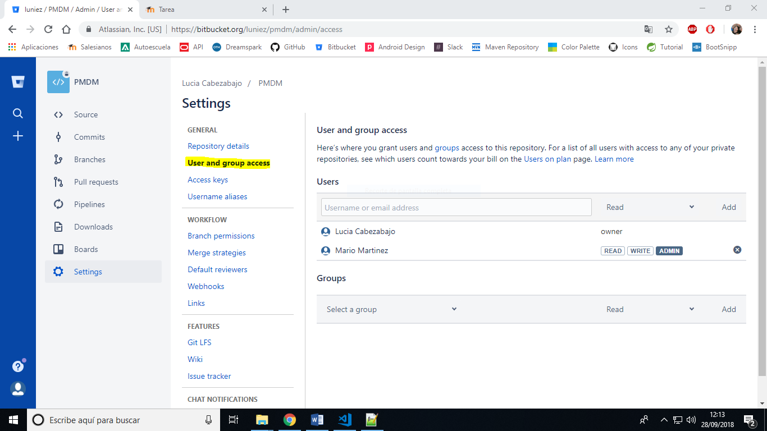

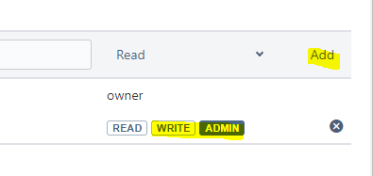Escribe el usuario de tu compañero y pulsa add. Para que pueda editar el proyecto contigo, adjudícale el rol de write o admin.

Para crear una nueva rama, escribimos el comando git branch  *nombreRama.*

Después cambiamos de rama con git checkout *nombreRama.* Una vez nos encontramos en la rama deseada, creamos el fichero con el que deseamos trabajar usando el comando touch, y con nuestro documento preparado podemos empezar a trabaja.

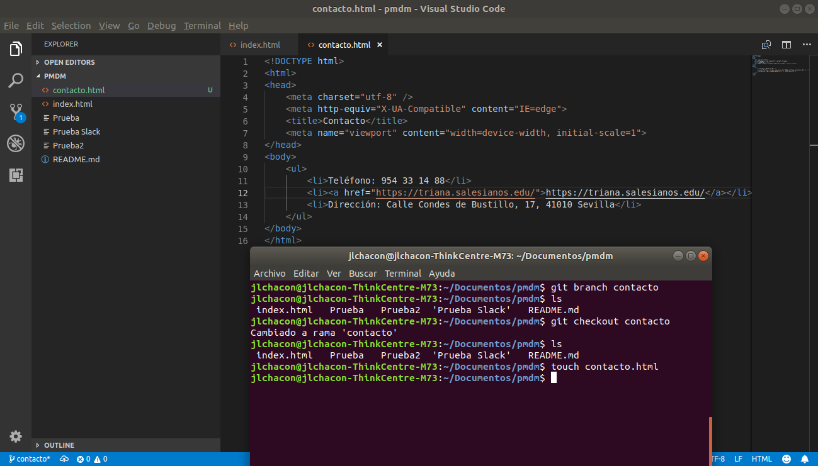

Cuando dejemos de trabajar con la rama que hemos creado, y deseamos volver a fusionar los distintos proyectos, hacemos un merge. Para ello nos colocamos en la rama MASTER Y escribimos el comando git merge *nombreRam.*

OJO: solo el creador de cada rama puede cerrarla y unirla a la rama principal (master).

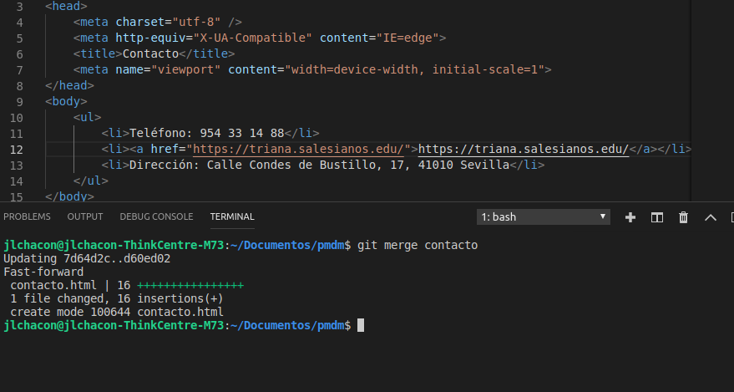

Tras realizar todas nuestras operaciones, nuestro controlador de versiones quedaría así.

